Les règles et les exercices :
- a – à
J’écris a quand je peux employer avait (= verbe auxiliaire avoir).
Autrement, j’écris à (préposition).
Ex. Pierre a un nouveau vélo.
Marc a perdu sa montre.
Nous partons à Bruxelles.

 Remplace les points par a ou à.
1. …………la maison, c’est toujours ………… moi que l’on ………… recours pour les travaux difficiles. 2. Marlène ………… une robe ………… bretelles qui ………… dû coûter cher ………… ses parents ; elle ………… été achetée ………… la foire du printemps. 3. ………… partir de huit heures, il y ………… toujours quelque chose ………… manger ………… la cuisine. 4. Paul, ………… douze ans, ………… fait sa première fugue.5. Mireille continue ………… laver son linge ………… la fontaine ; dans sa nouvelle situation, elle ………… ………… travailler très dur. 6. On l’………… vu ………… la télé hier soir.

- on – ont
J’écris : - on quand je peux remplacer par il ou elle (pronom indéfini)
J’écris : - ont quand je peux employer avaient (verbe ou auxiliaire avoir)
Ex. J’ai l’impression qu’on frappe à la porte.
Les voisins ont une nouvelle voiture.
Mes parents ont décidé d’aller à la mer.

 Remplace les points par on ou ont.
1. Les nuages ………… disparu. 2. L’été, ………… ne peut plus allumer un feu dans les forêts méditerranéennes. 3. Demain, ………… coiffe gratis ! 4. Les témoins ………… apporté la preuve de ce qu’………… savait déjà. 5. Ceux qui ………… fait le coup ………… eu beaucoup de chance. 6. Alors ! ………… a été bien secoué ? 7. Ce ne sont que des …………-dit. 8. Les voyous ………… dit ce qu’ils savaient et ………… les a crus. 9. Jeanne se souciait bien peu du qu’en-dira-t-………….

- é – er
Pour savoir si je dois écrire -é (participe passé) ou –er (infinitif), j’emploie un verbe d’un autre groupe.
Si j’utilise : - l’infinitif de ce verbe (exemples : finir, voir, faire) j’écris –er,
Si j’utilise : - le participe passé (exemples : fini, vu, fait) j’écris –é.
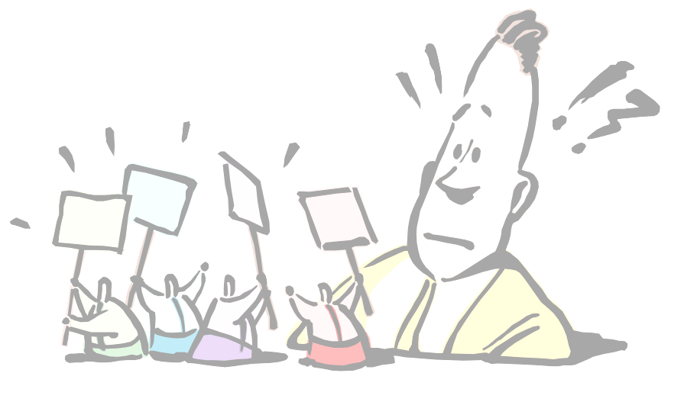
Ex. Après avoir étudié, je vais jouer.
Ils ont menacé de faire sauter l’avion.
Pour rentrer, nous avons emprunté un raccourci.

 Mets la bonne terminaison.
1. L’arbitre a consult………… son chronomètre puis il a siffl………… la fin du match. 2. Le capitaine de l’équipe gagnante fut félicit………… par le roi et la reine. 3. Vous devriez all………… cherch………… vos amis. 4. S’il avait accept………… de venir plus tôt, nous aurions termin…………. 5. Elle a ramass………… des pierres pour les jet………… au chien qui l’avait menac…………. 6. Il ne voulait pas travaill…………, il ne pensait qu’à jou…………. 7. Nous avons décid………… d’assist………… au tournoi. 8. Elles se sont fait remarqu…………. 9. Elle a remarqu………… que sa voiture a recul…………. 10. Elle voulait chant………… mais ne réussissait qu’à cri…………. 11. Maison à lou…………. 12. Ne pas stationn…………. 13. Interdicion de fum…………. 14. Voulez-vous m’aid………… à arrêt………… cette fuite.

- Son – sont
J’écris : - son quand je peux dire le sien, la sienne (= adjectif possessif)
J’écris : - sont quand je peux employer étaient ( = verbe ou auxiliaire être)
Ex. Béatrice promène son chien.
Ils sont fiers d’avoir réussi.
Les gagnants sont désignés par tirage au sort.
 Remplace les points par son ou sont.
1. Les enfants ………………… seuls ; le père et la mère ………………… partis au marché. 2. J’attends mes cousines avec impatience, elles ne ………………… pas encore arrivées.
3. Kévin est parti à la chasse avec ………………… chien. 4. Les parents de Marie …………………-ils prévenus de ………………… retard ? 5. A qui ………………… ces chaussures qui ………………… par terre dans le couloir ? 6. Jonathan doit améliorer ………………… orthographe. 7. Sais-tu où ………………… allés Jean et ………………… frère ? 8. Les enquêteurs ………………… convaincus de ………………… innocence. 9. Les admiratrices de Johnny ………………… déçues, ………………… spectacle est annulé.

- Ce – se
Ce précède un nom ou peut être remplacé par cela ou celui-là.
Se précède un verbe.
Ex. Prenons ce chemin.
Les prisonniers se sont échappés.
A mon avis, elle se trompe.
 Remplace les points par se ou ce.
1. Où ………… trouve ………… terrain de camping. 2. Je souhaite que ………… projet ………… réalise dans les plus brefs délais. 3. Elle ………… trompe et je suis persuadée qu’elle …………en rendra rapidement compte. 4. Raconte-moi tout ………… dont tu te souviens. 5. Si la lecture de ………… livre t’ennuie, tu peux en choisir un autre. 6. Selon les policiers, les voleurs ………… cacheraient dans ………… petit bois. 7. Qui parmi vous accepterait de ………… charger de ………… travail ? 8. ………… soir, on ………… couchera de bonne heure.

6. ces – ses
J’écris ses quand je peux dire les siens, les siennes (= adjectif possessif).
Si je peux ajouter –ci ou –là après le nom, j’écris ces (= adjectif démonstratif).
Ex. Le professeur attend ses élèves.
A qui appartiennent ces gants ?
 Remplace les points par ses ou ces.
1. Barbara a-t-elle retrouvé ………………… feuilles de français ? 2. Le professeur attend ………………… élèves, ………………… livres sous le bras. 3. L’entraîneur a réuni ………………… joueurs pour leur donner ………………… dernières consignes. 4. ………………… jouets que j’apporte, je les offre à ………………… petits orphelins. 5. ………………… fleurs que tu admires, c’est mon mari qui me les a offertes. 6. Qui vous a donné ………………… renseignements ? 7. Toutes ………………… personnes font partie de la même famille. 8. A qui appartiennent ………………… vêtements qui traînent par terre ? 9. Le patron exige que ………………… ouvriers arrivent à l’heure.

- c’est – s’est
J’écris c’est quand je peux dire cela est ou quand je peux remplacer c’ par un groupe nominal.
Autrement, j’écris s’est qui peut être précédé de il ou elle.
Ex. C’est trop lourd.
Le conducteur s’est trompé de route.
 Remplace les points par s’est ou c’est.
1. Attention ! Le professeur …………………… levé du pied gauche. 2. Lorsque …………………… arrivé, j’étais absent. 3. Qui …………………… permis d’emprunter mon vélo sans me le demander ? 4. …………………… sans doute une erreur de calcul. 5. Notre gardien de but …………………… blessé : …………………… un sérieux handicap pour notre équipe. 6. Avec le vent, le câble …………………… rompu et la quartier …………………… retrouvé sans électricité. 7. On …………………… bien amusé mais la fête …………………… terminée très tôt : …………………… dommage. 8. Le personnel de l’usine …………………… réuni et …………………… prononcé pour la poursuite de la grève. 9. Le comptable …………………… trompé : …………………… certain. 10. …………………… terrible : la voiture …………………… encastrée sous la remorque du camion.

- ou – où
J’écris ou quand je peux dire ou bien.
Autrement, j’écris où qui indique souvent un lieu.
Ex. Que préfères-tu ? Du jambon ou du saucisson ?
J’ignore où il se trouve en ce moment.
 Remplace les points soit par ou, soit par où.
1. Comprends-tu ? Oui ……………non ? 2. …………… courent-ils tous ? 3. …………… as-tu mis mes clés ? 4. Je ne vois pas …………… se trouve la fuite d’eau. 5. Leur as-tu dit …………… non …………… nous allions ? 6. Savent-ils …………… ils doivent se rendre …………… dois-je les prévenir ? 7. …………… mon frère accepte ce travail, …………… il se retrouve sans emploi. 8. …………… tu obéis, …………… je te punis. 9. Dis la vérité …………… je me fâche !

- leur – leurs
Leur devant un verbe ne prend jamais –s : c’est un pronom personnel.
Leur prend s devant un nom au pluriel : c’est un adjectif possessif.
Ex. Je leur annoncerai la bonne nouvelle.
Les élèves attendent leur professeur de français.
Les ouvriers rangent leurs outils.
 Remplace les points soit par leur, soit par leurs.
1. A la nouvelle année, …………………… grand-mère …………………… donne …………………… étrennes. 2. Faut-il …………………… annoncer …………………… échec maintenant ? 3. …………………… parents …………………… ont demandé de téléphoner une fois par semaine. 4. Que dois-je …………………… dire s’ils m’interrogent ? 5. Vu la gravité de …………………… blessures, les médecins réservent …………………… diagnostic. 6. Ni …………………… attitude, ni …………………… explications ne changeront …………………… décision. 7. Je vais aller à …………………… rencontre pour …………………… signaler que …………………… amis sont arrivés.

- peu – peux – peut
Peu indique une quantité : c’est un adverbe.
Pouvoir, indicatif présent : je peux, tu peux, il (elle, on) peut.
Ex. L’ordre a peu d’importance.
Je peux t’accompagner ?
Jeanne est punie. Elle ne peut pas sortir ce soir.

 Remplace les points par peu, peux ou peut.
1. Courir 5 kilomètres, c’est …………………… pour un champion. 2. Je me contente de ……………………. Et toi, ……………………-tu en dire autant ? 3. Si Jérémy a un…………………… de patience, avec le temps il …………………… devenir chef de service. 4. Jennifer ……………………-elle sortir un …………………… avec nous samedi soir ? 5. Je ne …………………… pas la soulever. Qui …………………… m’aider ? 6. Si tu le souhaites, je …………………… te prêter un …………………… d’argent. 7. Tu ne …………………… pas lui en vouloir pour si …………………… ! 8. Avec un …………………… d’entraînement, tu …………………… espérer te qualifier.

- on – on n’
Faut-il on ou on n’ ?
Pour le savoir : a. Je remplace on par il (ou nous).
b. Si j’entends le son n après il (ou nous), j’écris on n’. Autrement, j’écris on.
Ex. On entend du bruit.
On n’a pas dit la vérité.

 Remplace les points par on ou on n’.
1. Dès qu’………………sera prêt, ……………… part. 2. ……………… a cassé un carreau et ……………… ose pas l’avouer. 3. ……………… punit les enfants, mais oublie parfois qu’……………… a fait la même chose. 4. Plus ……………… y pense, plus ……………… est persuadé d’avoir choisi la bonne solution. 5. C’est un vieux système qu’……………… utilise plus depuis longtemps. 6. Au contrôle technique, ……………… inspecte à fond le véhicule. 7. La victime est toujours dans le coma et ……………… a guère d’espoir de la sauver.

